Document professeur — S12 · Séance 3 · Étanchéité, vide, évaluation sommative

LPP
JACQUES RAYNAUD

NiveauCAP IFCA 2A | Thème / DomaineÉtanchéité, tirage au vide — chantier de remise en état (A4) | Séance n° 3/3Étanchéité à l'azote, tirage au vide — et preuve finale | SéquenceS12 — sem. 10, 17-21/11/2026
Salle / ZoneAtelier Froid — 3 postes tournants | DuréeJournée 8 h — binômes puis évaluation individuelle | ChantierA4 — dernière séance avant PFMP 3 | Encadrement1 professeur, 3 postes en rotation

Tâches
T11 Contrôler les circuits hors fonctionnement
T13 Tirer au vide, charger et contrôler l'installation sous tension

Savoirs
S5.1 Systèmes à détente directe à confirmer
S6.1 Santé et sécurité à renforcer

Savoir-être
Rigueur de la démarche de preuve · sécurité azote sans rappel · autonomie du binôme · calme en évaluation

Compétences (≤ 4)
ÉVALUATION — École Directe
C3.6 Câbler, connecter
C3.9 Contrôler l'étanchéité
C4.1 Mettre en service

Ce que ce document ajoute au TP élève
Réponses attendues à chaque question du TP, points de vigilance, erreurs typiques, organisation matérielle des 3 postes, minutage conseillé, différenciation, et les sujets des 3 postes de l'évaluation sommative S12 avec grille critériée et rotation chronométrée.

Organisation matérielle du plateau
Prévoir 3 postes fixes dès la pause méridienne pour l'après-midi (montage pendant le rangement du matin, 20 min prévues en trame) :
Poste | Configuration matérielle | Compétence évaluée
Poste 1 — Câblage | Armoire vide + schéma de câblage à suivre, outillage isolé, VAT, cadenas individuel | C3.6
Poste 2 — Épreuve d'étanchéité | Point de contrôle préparé (raccord percé ou desserré volontairement sur une section), manifold, bouteille d'azote, détendeur, lunettes | C3.9
Poste 3 — Vacuomètre / diagnostic | Pompe à vide déjà en fonctionnement sur un circuit ; un des 3 circuits est volontairement humide ou fuyard pour forcer le diagnostic | C4.1
Point de vigilance — le poste 2 doit comporter un vrai défaut détectable (raccord légèrement desserré) pour au moins un binôme sur trois, afin d'éviter que tous les élèves concluent « c'est étanche » par habitude sans avoir vraiment cherché.
❄ inerWeb Édu — par F. Henninot · LPP Jacques Raynaud — Campus EQUATIO créé le 03/07/2026 · © F. Henninot 2026 — diffusion pédagogique autorisée, mention de l'origine requise
LPP
JACQUES RAYNAUD
Document professeur — S12 · séance 3/3 · CAP IFCA 2A

Trame horaire conseillée — journée 8 h
Durée | Étape | Contenu
Matinée — 4 h 00
10 min | Accueil | Appel, annonce de l'enjeu : évaluation sommative en fin de journée, audit individuel.
10 min | Tenue + exercice fil de l'eau | Passage en tenue échelonné ; en attente, exercice croix du frigoriste sur photo + repérage de l'intrus (bouteilles).
15 min | Sécurité | Rituel sécurité azote (étiquette, détendeur, lunettes, purge) + consignation électrique.
20 min | Notion + situation-problème | Accroche manomètre témoin (2 min silence) puis notion étanche/déshydraté ; lancement de la situation-problème.
40 min | Étape A — conception | Chaque binôme rédige son protocole (raccordement, pression demandée, durée de stabilisation, méthode de recherche de fuite).
20 min | Étape B — validation | Visa individuel par binôme : professeur fixe la pression d'épreuve selon plaque signalétique + NF EN 378.
10 min | Pause
1 h 55 | Étape C — épreuve azote | Vérification lunettes avant raccordement ; montée en pression, stabilisation, relevés, recherche de fuite, purge.
Après-midi — 4 h 00
1 h 45 | Étape D — conclusion + vide | Conclusion sur preuve azote, puis tirage au vide, relevés vacuomètre, question de la remontée de pression.
10 min | Bon de commande | Carnet de chantier hebdomadaire.
20 min | Rangement + montage des 3 postes | Rangement du matériel de l'épreuve/vide ; installation simultanée des 3 postes d'évaluation.
1 h 20 | ÉVALUATION SOMMATIVE S12 | 3 postes tournants individuels, rotation chronométrée (détail feuille suivante).
15 min | Bilan | Auto-positionnement, retour individuel bref.
10 min | Sortie | Rappel PFMP 3, restitution EPI.
❄ inerWeb Édu — par F. Henninot · LPP Jacques Raynaud — Campus EQUATIO créé le 03/07/2026 · © F. Henninot 2026 — diffusion pédagogique autorisée, mention de l'origine requise
LPP
JACQUES RAYNAUD
Document professeur — S12 · séance 3/3 · CAP IFCA 2A

Corrigé — réponses attendues à chaque question du TP
Question du TP élève | Réponse attendue / élément de correction
Accroche — observation muette du manomètre témoin | Si l'aiguille ne bouge pas, l'installation témoin est étanche et stable ; c'est ce que l'élève devra prouver sur sa propre machine. Ne pas donner la réponse avant le débat — faire verbaliser d'abord.
Exercice fil de l'eau — 4 organes de la croix du frigoriste | Compresseur, condenseur, détendeur, évaporateur, dans cet ordre de circulation du fluide. Vérifier que chaque élève les situe bien sur SA machine (pas sur un schéma générique).
Exercice fil de l'eau — intrus parmi les 3 bouteilles | L'intrus est l'oxygène. Raison : l'oxygène est comburant et, au contact des huiles frigorifiques présentes dans le circuit, provoque un risque d'explosion. Seul l'azote R (azote sec) est autorisé pour l'épreuve. L'air comprimé n'est pas non plus approprié : il contient de l'humidité et de l'oxygène.
Mon hypothèse (avant épreuve) | Pas de bonne réponse unique : évaluer la qualité du raisonnement (état visuel des raccords observés, historique du chantier des séances 1-2) plutôt que la conclusion elle-même.
Protocole — raccordement (tracé sur le schéma fluidique) | La bouteille d'azote (avec détendeur) se raccorde sur la voie centrale du manifold, manifold lui-même posé sur les deux prises de pression BP et HP visibles sur le schéma (les deux vannes du manifold, de part et d'autre du corps central). La pression se lit directement sur les manomètres déjà présents sur le schéma (P / PZL côté BP, P / PZH côté HP). La vanne à entourer pour isoler le circuit est l'une des deux vannes du manifold (celle côté BP ou côté HP selon la zone testée) : c'est elle qui, une fois fermée, sépare la bouteille d'azote du reste du circuit pendant la stabilisation. Accepter toute variante cohérente avec le schéma fourni ; refuser un tracé qui raccorderait l'azote après un compresseur ou un détendeur (mauvais sens, incohérent avec un circuit à l'arrêt).  Support — schéma fluidique du poste  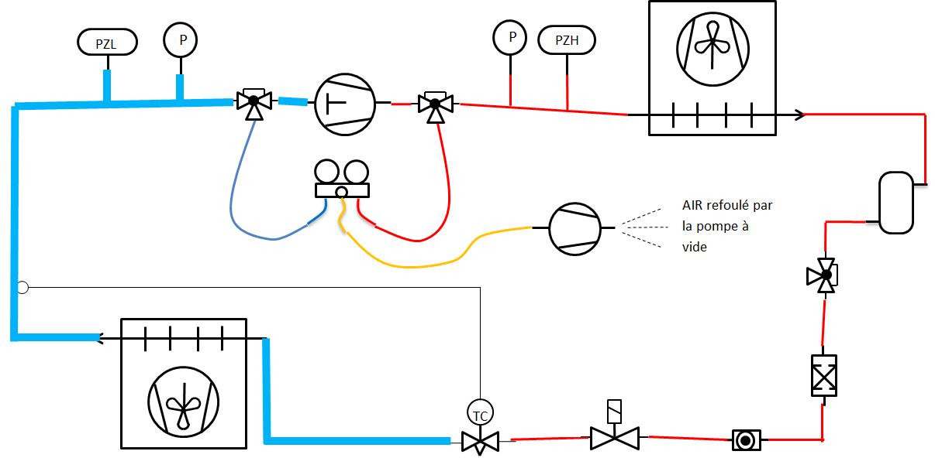  Même schéma que celui remis à l'élève — sert de référence visuelle pour valider son tracé pendant l'étape B (visa).
Protocole — pression d'épreuve | L'élève doit proposer une méthode (ex. : se baser sur la pression de service maximale indiquée sur la plaque signalétique du compresseur ou du pressostat HP). La valeur chiffrée n'est jamais donnée par l'élève ni pré-remplie : elle est fixée et validée par le professeur selon la plaque signalétique et la NF EN 378.
Protocole — durée de stabilisation | Une durée raisonnable justifiée (par exemple 15 à 20 minutes) permettant de détecter une fuite lente ; l'important est la justification, pas un chiffre normatif imposé.
Protocole — méthode de recherche de fuite | Eau savonneuse sur les raccords, brasures, presse-étoupes ; observation de la formation de bulles. Accepter aussi « détecteur électronique » si le lycée en dispose.
Réflexion — montée progressive en pression | Une montée brutale peut provoquer un choc de pression, endommager un composant fragile ou masquer une fuite qui ne se manifeste qu'en montée lente.
Réflexion — comparaison pression initiale / après stabilisation | Si les deux valeurs sont égales : pas de fuite détectée à ce stade. Si la seconde est inférieure : fuite quelque part sur le circuit, recherche à engager.
Conclusion sur preuve — étanchéité | Exiger que l'élève cite ses propres chiffres relevés (pas d'impression). Une conclusion sans chiffre à l'appui n'est pas recevable, même si elle est juste.
Pompe à vide — vérification avant mise en route | Toujours vérifier le niveau d'huile de la pompe à vide (hublot de regard) avant de la démarrer.
Pompe à vide — nommer les organes (1 à 12) | Noms disponibles, sourcés de la correction d'origine (« Pompe à vide, bouteille d'azote et Manifold ») : raccord d'aspiration, soupape de lest de gaz, orifice de remplissage d'huile, hublot de regard, boîtier en aluminium moulé, orifice de vidange d'huile, socle en polycarbonate, soupape ISO-VALVE (isolement de la pompe), moteur, interrupteur d'alimentation, échappement par la poignée, poignée.  Point de vigilance — la source ne précise pas quel nom correspond à quel numéro (1 à 12) sur la photo légendée du poste. À compléter par le professeur avant la séance, en pointant chaque repère sur la pompe réelle du poste (le modèle et la disposition des organes varient d'une pompe à l'autre). 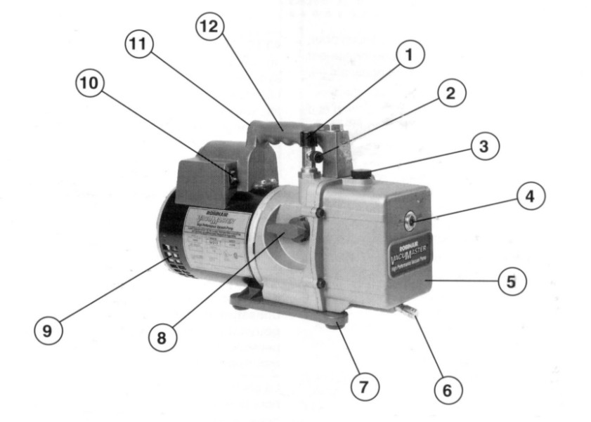  Photo remise à l'élève — reporter ici la correspondance n°→nom une fois vérifiée sur le modèle du poste.
Réflexion — pourquoi vérifier le niveau d'huile | Une pompe sans huile suffisante s'use prématurément et n'atteint pas le niveau de vide requis ; l'huile assure aussi l'étanchéité interne des pistons/palettes.
Pourquoi tirer au vide (rappel de notion) | Pour évacuer l'air et surtout l'humidité résiduelle introduite pendant le montage — élément directement issu de la source « Pompe à vide et bouteille d'azote, correction ».
Réflexion — remontée de pression après isolement | Deux causes possibles à faire citer : (1) une fuite sur le circuit (rentrée d'air), (2) de l'humidité résiduelle qui continue à s'évaporer et fait remonter la pression. Faire raisonner l'élève sur comment différencier les deux (une fuite continue à faire monter la pression indéfiniment ; l'humidité se stabilise après évaporation complète).
Conclusion sur preuve — tirage au vide | Si la dépression reste stable après isolement : installation déshydratée, la charge peut être envisagée après validation du professeur. Si remontée : recommencer le tirage ou rechercher une fuite avant toute charge.  Corrigé — allure attendue des courbes tracées par l'élève  Aucune valeur chiffrée de dépression cible n'est à donner ici : elle dépend du modèle de vacuomètre et de la température ambiante (cf. NF EN 378 et plaque signalétique de la pompe).
  Cas | Allure de la courbe (pression/dépression en fonction du temps, après isolement)
  Circuit étanche et sec | Courbe plate dès l'isolement : la valeur relevée au vacuomètre reste stable dans le temps, sans remontée notable.
  Circuit fuyard | Courbe qui remonte de façon continue et régulière, sans jamais se stabiliser : de l'air rentre en permanence par le point de fuite.
  Humidité résiduelle (sans fuite) | Courbe qui remonte puis se stabilise après un certain temps : l'humidité s'évapore progressivement puis la pression cesse de monter une fois toute l'eau évaporée.
❄ inerWeb Édu — par F. Henninot · LPP Jacques Raynaud — Campus EQUATIO créé le 03/07/2026 · © F. Henninot 2026 — diffusion pédagogique autorisée, mention de l'origine requise
LPP
JACQUES RAYNAUD
Document professeur — S12 · séance 3/3 · CAP IFCA 2A

Erreurs typiques d'élèves
Erreur 1 — confondre l'épreuve à l'azote et le tirage au vide comme s'ils prouvaient la même chose. Faire reformuler la différence avant de valider l'étape D.
Erreur 2 — conclure « c'est étanche » sans avoir relevé de chiffre précis, seulement à l'impression visuelle de l'aiguille. Exiger systématiquement le chiffre écrit dans le tableau de relevés avant d'accepter une conclusion.
Erreur 3 — vouloir raccorder la bouteille sans vérifier l'étiquette (confusion azote/oxygène en atelier partagé). Rappel impératif avant chaque poste, sanctionné en savoir-être si non respecté.
Erreur 4 — démarrer la pompe à vide sans vérifier le niveau d'huile. Faire systématiquement pointer le hublot de regard avant la mise en route.
Erreur 5 — attribuer toute remontée de pression après isolement à une fuite, en oubliant l'hypothèse humidité. Toujours demander les deux causes possibles.

Différenciation
Niveau | Adaptation
Consolidation | Protocole partiellement guidé : le professeur propose 2-3 questions supplémentaires orientant vers le raccordement et la pression cible ; tolérance de temps allongée sur l'étape A ; reformulation orale systématique avant écriture.
Standard | Déroulement du TP tel quel, en autonomie de binôme, visa professeur à l'étape B.
Approfondissement | Demander en plus un calcul de durée de stabilisation justifié par le volume du circuit, et une comparaison chiffrée entre deux méthodes de recherche de fuite (eau savonneuse / détecteur électronique).
TDAH / DYS | Fractionner l'étape A en sous-questions posées une par une (déjà fait dans le document élève) ; autoriser la dictée à l'oral au binôme puis recopie ; badge visuel de temps restant affiché pendant l'épreuve azote (1 h 55) pour ancrer la notion de durée sans surcharge cognitive ; pauses courtes autorisées pendant la phase de stabilisation (temps mort volontairement calme).
❄ inerWeb Édu — par F. Henninot · LPP Jacques Raynaud — Campus EQUATIO créé le 03/07/2026 · © F. Henninot 2026 — diffusion pédagogique autorisée, mention de l'origine requise
LPP
JACQUES RAYNAUD
Document professeur — S12 · séance 3/3 · CAP IFCA 2A

Évaluation sommative S12 — 3 postes tournants individuels
Rotation chronométrée : 1 h 20 au total, soit environ 25 min par poste + 5 min de bascule. Chaque élève passe seul, dans l'ordre 1→2→3 ou en décalé selon l'effectif. Statut ÉVALUATION, remontée École Directe. Grilles ci-dessous sur l'échelle 0-4 : le niveau 0 = compétence non observée ce jour (élève présent mais poste non atteint faute de temps, incident technique, etc.) — à ne jamais confondre avec une absence, qui se code séparément sur École Directe.

1Poste câblage au schéma — C3.6
Consigne examinateur : « Voici le schéma de câblage de la puissance et de la commande de cette armoire. Consignez le poste, câblez-le en autonomie, puis contrôlez visuellement avant de me solliciter pour la mise sous tension. » Ne pas intervenir pendant le câblage sauf incident de sécurité.
Matériel du poste : armoire préparée à vide, schéma plastifié, outillage isolé, VAT, cadenas individuel, multimètre.
Indicateur | 0 | 1 | 2 | 3 | 4
Consignation réalisée avant intervention | Non observé ce jour | Non réalisée, même après rappel | Réalisée après rappel du professeur | Systématique, sans rappel | Systématique et vérifiée une seconde fois avant de solliciter le professeur
Conformité au schéma | Non observé ce jour | Erreurs non corrigées ou dangereuses | 1 à 2 erreurs mineures, corrigées seul après relecture | Câblage conforme, aucune erreur, en autonomie | Câblage conforme et peut justifier chaque choix de repérage à l'examinateur
Contrôle avant mise sous tension | Non observé ce jour | Absence de contrôle | Contrôle partiel, incomplet | Contrôle visuel systématique et méthodique | Contrôle méthodique et anticipe seul le point de vigilance avant sollicitation du professeur

2Poste épreuve d'étanchéité sur point de contrôle — C3.9
Consigne examinateur : « Cette installation doit être contrôlée avant livraison. Concevez et réalisez votre épreuve d'étanchéité à l'azote sur ce point de contrôle, en autonomie, et concluez sur preuve. » Fixer la pression d'épreuve selon la plaque signalétique du poste et la NF EN 378 au moment où l'élève la demande.
Matériel du poste : circuit avec point de contrôle préparé (un binôme sur trois avec défaut volontaire), manifold, bouteille d'azote R, détendeur, lunettes, produit détecteur de fuite.
Indicateur | 0 | 1 | 2 | 3 | 4
Sécurité azote (étiquette, détendeur, lunettes) | Non observé ce jour | Raccordement sans vérification, malgré rappel | Une vérification oubliée puis corrigée après rappel | Vérifications systématiques avant raccordement, en autonomie | Vérifications systématiques ET explique pourquoi azote et jamais oxygène sans qu'on le lui demande
Rigueur du protocole exécuté | Non observé ce jour | Protocole absent ou incohérent | Protocole incomplet mais cohérent, exécuté avec aide | Montée progressive, stabilisation respectée, relevés écrits, en autonomie | Protocole rigoureux et adapté seul si un imprévu survient (ex. fuite détectée en cours d'épreuve)
Conclusion sur preuve | Non observé ce jour | Conclusion sans lien avec les relevés | Conclusion partiellement justifiée par les relevés | Conclusion appuyée sur les chiffres relevés, correcte au regard du défaut réel | Conclusion correcte et argumentée, sait l'expliquer à un pair

3Poste lecture du vacuomètre et diagnostic déshydratation — C4.1
Consigne examinateur : « La pompe à vide a déjà tiré ce circuit. Isolez, relevez le vacuomètre, patientez, relevez à nouveau, et donnez votre diagnostic : la machine peut-elle être chargée ? » Un des trois circuits est volontairement humide/fuyard (pression qui remonte) pour forcer le diagnostic.
Matériel du poste : circuit avec pompe à vide déjà raccordée et en fonctionnement, vacuomètre, thermomètre d'ambiance.
Indicateur | 0 | 1 | 2 | 3 | 4
Lecture du vacuomètre | Non observé ce jour | Lecture erronée ou absente | Lecture approximative, aidée par l'examinateur | Lecture précise, relevés écrits aux deux temps, en autonomie | Lecture précise ET sait expliquer à un pair ce que signifie chaque valeur relevée
Diagnostic déshydratation | Non observé ce jour | Pas de diagnostic ou diagnostic erroné | Diagnostic partiel, obtenu avec aide | Distingue correctement fuite / humidité selon l'évolution observée, seul | Diagnostic correct ET justifie la méthode pour différencier fuite et humidité résiduelle
Décision finale argumentée | Non observé ce jour | Décision non cohérente avec les relevés | Décision correcte mais peu justifiée | Décision de charger ou non correctement justifiée par les relevés | Décision correcte, argumentée, transférable à un autre cas (ex. autre type de défaut)

Savoir-être — indicateurs observables (transversal aux 3 postes)
Indicateur | 0 | 1 | 2 | 3 | 4
Rigueur de la démarche de preuve | Non observé ce jour | Conclut « à l'impression », sans relevé, malgré rappel | Relève des chiffres seulement après rappel de l'examinateur | Relève des chiffres avant de conclure, spontanément | Relève des chiffres, conclut sur preuve ET signale une incohérence dans ses propres mesures
Sécurité azote sans rappel | Non observé ce jour | Ne vérifie pas l'étiquette ni les lunettes, même après rappel | Vérifie après rappel de l'examinateur | Vérifie l'étiquette et porte les lunettes sans que l'examinateur ait à le demander | Vérifie spontanément ET rappelle la règle azote/oxygène si interrogé
Autonomie | Non observé ce jour | Sollicite l'examinateur en continu, incapable d'avancer seul | Sollicite l'examinateur au-delà des points prévus | Sollicite l'examinateur seulement aux points prévus (validation, mise sous tension) | Autonome sur l'ensemble du poste, anticipe les points de validation à venir
Calme en situation d'évaluation | Non observé ce jour | Précipite les manipulations de sécurité malgré le chronométrage | Se précipite ponctuellement, se reprend après remarque | Reste concentré malgré le chronométrage, ne précipite pas les manipulations de sécurité | Reste concentré et gère un imprévu (ex. léger retard) sans dégrader la sécurité
D'après : Activité n°24 — Test d'étanchéité et tirage au vide (Bac Pro TFCA), Activité 4 — Pompe à vide, bouteille d'azote et Manifold (Bac Pro TFCA) et sa correction.
❄ inerWeb Édu — par F. Henninot · LPP Jacques Raynaud — Campus EQUATIO créé le 03/07/2026 · © F. Henninot 2026 — diffusion pédagogique autorisée, mention de l'origine requise

